**Dzień dobry kochani**

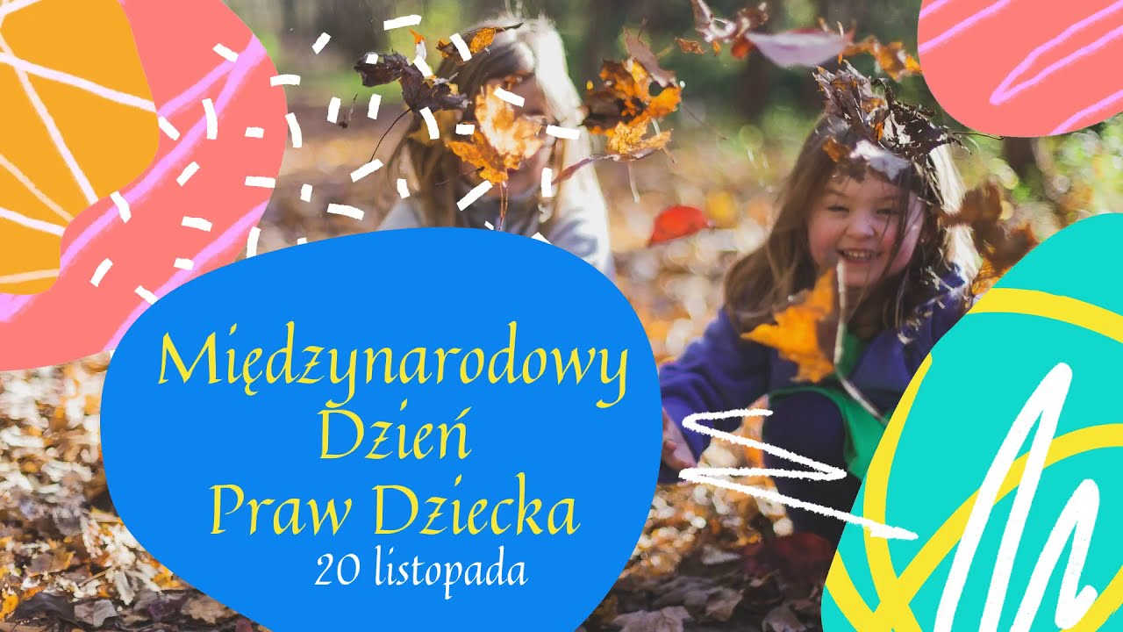

Dzisiaj obchodzimy Międzynarodowy Dzień Praw Dziecka. Co to oznacza? Otóż, to ,że każde dziecko niezależnie od wieku, płci, koloru skóry czy miejsca zamieszkania posiada prawo do nauki, do informacji, do ochrony przed poniżającym traktowaniem i karaniem, do życia prywatnego i rodzinnego, do swobody wypowiedzi - oczywiście stosownie do ich wieku.

Zachęcamy do obejrzenia filmików, mamy nadzieję, że choć trochę przybliżą Wam temat.

***https://www.youtube.com/watch?v=hbfLxqiefqw***

***https://www.youtube.com/watch?v=a-PphP4hT4o***

**1.Piosenka o prawach dziecka**

***https://www.youtube.com/watch?v=zwS_J432Skc***

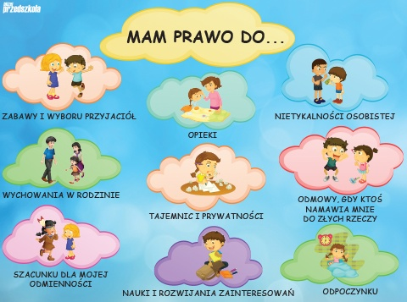

**2.Wiersz „O prawach dziecka” Marcina Brykczyńskiego**. Rodzic czyta wiersz oraz zapoznaje dziecko z planszą dotyczącą jego praw, wyjaśnia co one oznaczają.

Niech się wreszcie każdy dowie  
I rozpowie w świecie całym,  
Że dziecko to także człowiek,  
Tyle, że jeszcze mały.  
Dlatego ludzie uczeni,  
Którym za to należą się brawa,  
Chcąc wielu dzieci los odmienić,  
Stworzyli dla Was mądre prawa.  
Więc je na co dzień i od święta  
Spróbujcie dobrze zapamiętać:  
  
Nikt mnie siłą nie ma prawa zmuszać do niczego,  
A szczególnie do zrobienia czegoś niedobrego.  
  
Mogę uczyć się wszystkiego, co mnie zaciekawi  
I mam prawo sam wybierać, z kim się będę bawić.  
  
Nikt nie może mnie poniżać, krzywdzić, bić, wyzywać,  
I każdego mogę zawsze na ratunek wzywać.  
  
Jeśli mama albo tata już nie mieszka z nami,  
Nikt nie może mi zabronić spotkać ich czasami.  
  
Nikt nie może moich listów czytać bez pytania,  
Mam też prawo do tajemnic i własnego zdania.

Mogę żądać, żeby każdy uznał moje prawa,  
A gdy różnię się od innych, to jest moja sprawa.  
  
Tak się tu w wiersze poukładały  
Prawa dla dzieci na całym świecie,  
Byście w potrzebie z nich korzystały  
Najlepiej, jak umiecie..

**3."Prawa dziecka"- piosenka** ,posłuchajcie mnie ona bardzo się podoba. Zawsze kiedy ją słyszę wzruszam się.

***https://www.youtube.com/watch?v=Mudintn3BM4***

Wypowiedzcie wspólnie z dzieckiem hasło rytmicznie tupiąc, klaszcząc:

**„Dzieci mają swoje prawa niech każdy się dowie, bo dziecko to także człowiek”.**

**4.Zabawa integracyjna „Mały człowiek”.**Dziecko powtarza za rodzicem tekst i ilustruje jego treść ruchem.  
  
Mały człowiek, duża sprawa

***(dziecko przykuca, wstaje i zatacza rękami  koło)***Mały człowiek ma swe prawa.

***(dziecko rękami wskazueą siebie)***Strzegąc praw tych należycie,

***(dziecko krzyżują ręce i przykłada je do siebie****)*układamy dziecku życie.

***(dziecko klaszcze, a następnie wita się z dorosłym przez podanie ręki).***

**5. Zabawa ruchowa przy piosence „Wszystkie dzieci nasze są”.**

Dziecko tańczy do piosenki „Wszystkie dzieci nasze są", a na przerwę w muzyce przytula się do rodzica.

***https://www.youtube.com/watch?v=HnssMcCpO70***

**6.Zabawa dzieci wraz z rodzicami wg W. Sherborne.**

**Lustro** – rodzic i dziecko siedzą naprzeciwko siebie, dziecko wykonuje dowolne ruchy, gesty, wykorzystuje mimikę twarzy, rodzic naśladuje ruchy dziecka- zmiana ról.

**Domki**– rodzic w klęku podpartym, tworzy domek dla swojego dziecka. Dziecko wchodzi do domku (siada skulone pod rodzicem). Dziecko potem wychodzi spod domku, przechodzi między jego nogami i rękami.

**Paczka** – dziecko zwija się w kłębek na dywanie , a dorosły próbuje je „rozwiązać” (zmiana ról).

**Przepychanie** – dziecko i dorosły siedzą na dywanie plecami do siebie i próbują się przepychać plecami.

**Skała**– dziecko próbuje przesunąć rodzica, następnie zmiana.

Moi drodzy macie mnóstwo praw, mamy nadzieję ,że nikt i nigdy ich złamie. Tego Wam życzymy z całego serca. Bądźcie szczęśliwymi dziećmi.

Pamiętajcie jednak, że oprócz praw macie też obowiązki ***https://www.youtube.com/watch?v=imoS6Wkr04w***

**7.Praca plastyczna** , to chyba lubicie najbardziej ,czekamy na Wasze pomysły.

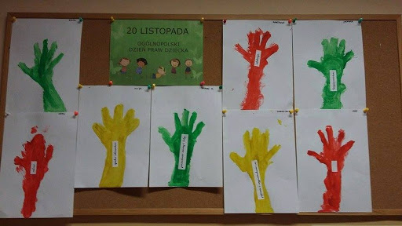

**Moi drodzy udanego weekendu, mamy nadzieję, że już niedługo się zobaczymy....**

**DBAJCIE O SIEBIE**

